KOP SEKOLAH

SURAT KETERANGAN PERINGKAT PARALEL
Nomor: ………………

Saya yang bertanda tangan di bawah ini:
Nama : ………………….. (nama + gelar) ..........
NIP : ..........................................................
Jabatan : Kepala Sekolah
Institusi : SMP/MTs*) .......................................
Akreditasi : ………….. huruf mutu (nilai angka) ....
Alamat : ..........................................................

Dengan ini menerangkan bahwa nama-nama siswa berikut termasuk dalam …%
(persentase kuota sekolah) siswa lulusan terbaik dalam bidang akademik Tahun Ajaran ………… berdasarkan rata-rata nilai rapor dari 7 (tujuh) mata pelajaran pada semester 1, 2, 3, 4, dan 5, dari jumlah total siswa kelas IX sebanyak … siswa.

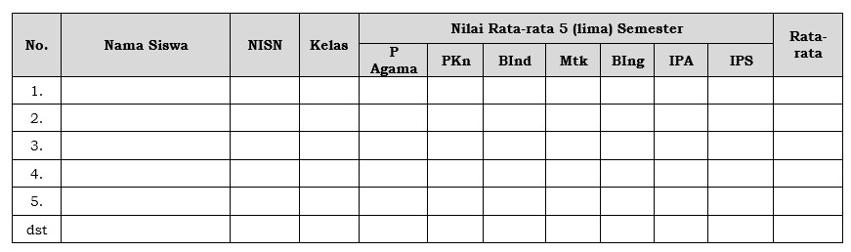

Demikian surat keterangan ranking paralel ini dibuat untuk kepentingan penerimaan murid baru jenjang SMA di Provinsi Lampung Tahun Ajaran
2025/2026.

tempat, tanggal bulan tahun
Kepala Sekolah,

(………………………………….) NIP ……………………………..

*) coret yang tidak perlu

